北京大学2009年春季地震概论期末试题参考答案
一、1-5：BDDAA 6-10：DDDCB
二、1-5：√√×√√ 6-10： √×××√
三、1：2秒差距:1/0.5=2
2：太平洋板块、欧亚板块、印度洋板块、非洲板块、美洲板块和南极洲板块。注意此题每一小题错一个空扣2分，错2个不得分。
3、地震有前震，动物比人敏感
4、没有板块构造运动
5、月球，因为月球重力加速度小，所以水平晃得厉害，灾害严重。
6、气象变化发生在大气中，可以观测到，例如卫星观测，而地震不行，不能观测。
7、600*1000*100/3=20000000，两千万年。时间尺度不同，一个是地质时间，很长的，一个是时事时间，较短的。不可同日而语的。
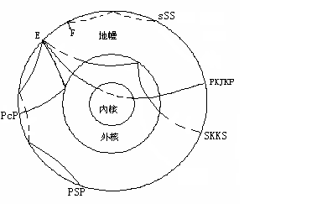
8、能，地震波纵波P可以通过液体（海水）传播。

四、1、高速层，各段曲线代表DC：反射波、GC：直达波、DE：首波，曲线GC和DE的交点表示首波在这一点超过直到波而最先到达，从而成为真正意义上的首波。
2、A，
3、左
4、如图

五、
 | 直达波 | 反射波 | 首波
方程 | 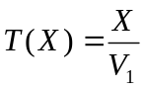 | 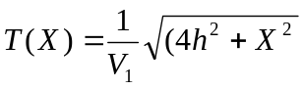 | 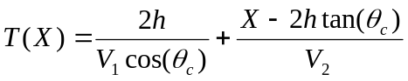
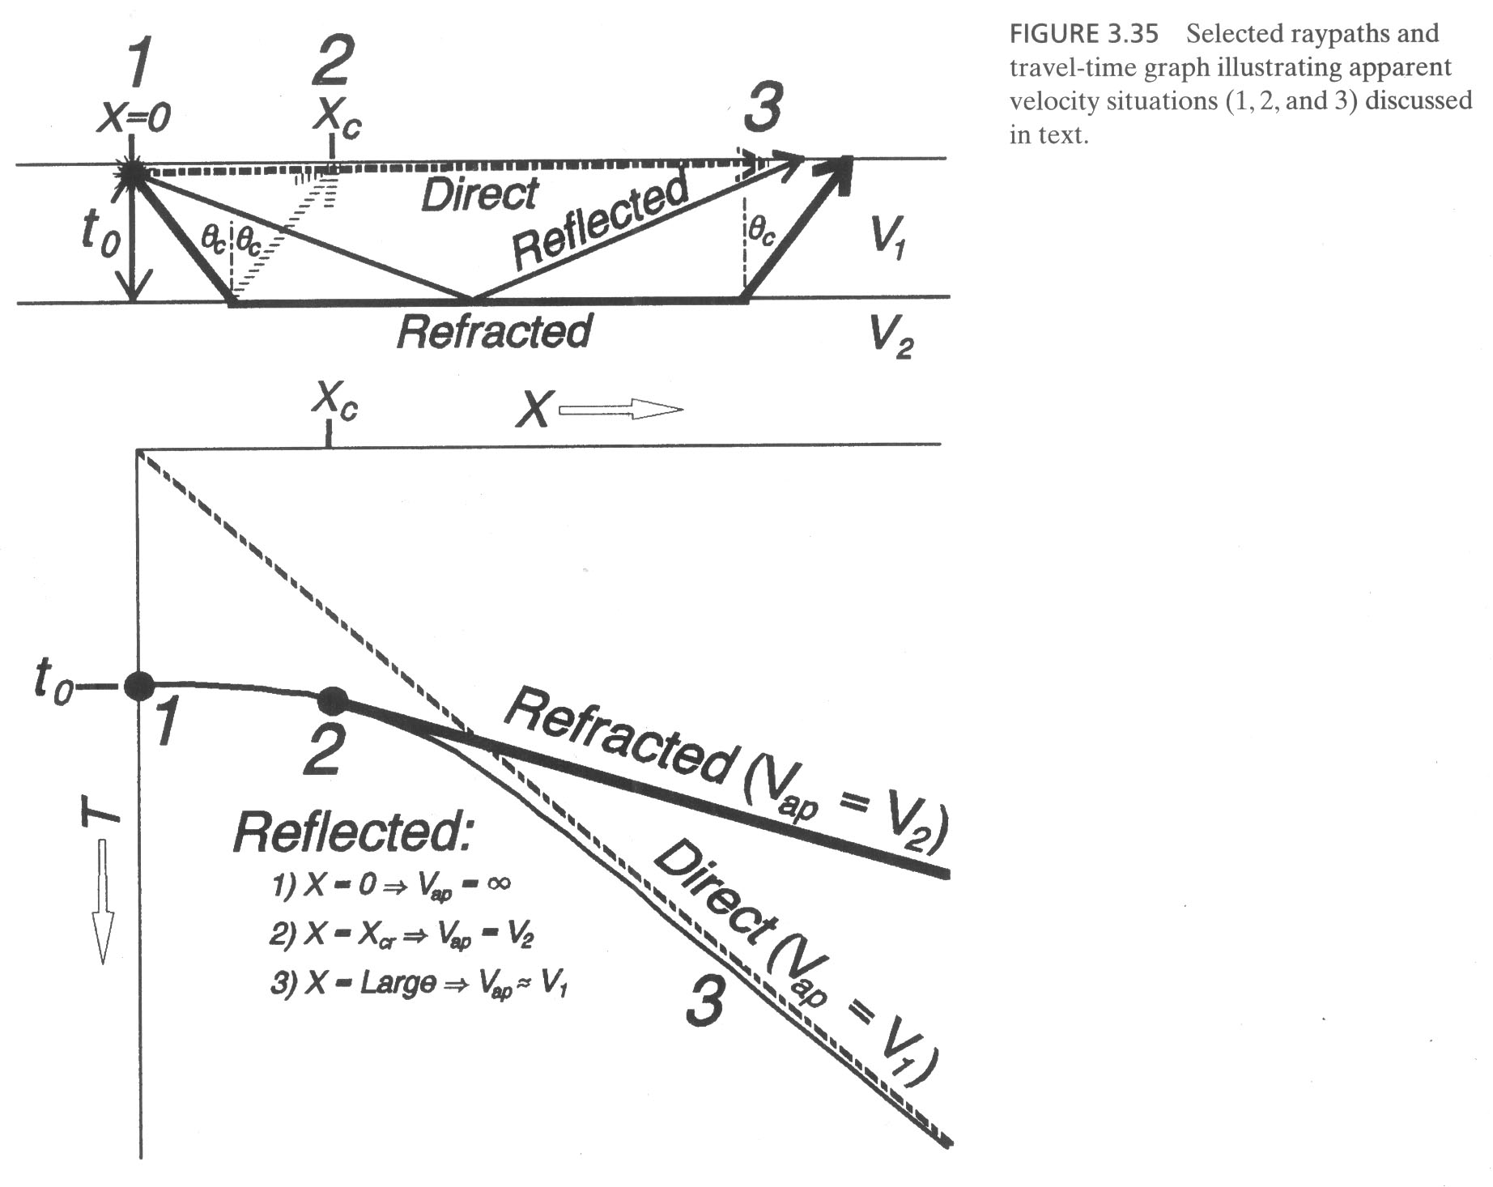
直达波
反射波
首波
六、1、给分标准：问题比较开放，回答只要有几下几个方面的两个至三个即可：
（1）.汶川地震和集集地震发生的背景不同，前者是板内地震，根本原因可能是印度板块与欧亚板块碰撞，造成青藏高原下地壳物质向东挤出，由于坚硬的四川地块的阻挡，在龙门山断层积累能量，并最终释放的结果；后者的背景是菲律宾板块向台湾之下俯冲，造成台湾又向欧亚之上运动，断裂机制比较复杂。
（2）.二者的震源机制解不同，汶川地震是高角度逆断层（张培震），兼有走滑分量，集集地震角度较低，约20～30度。 （3）.二者的破裂过程不一致，释放能量不一致
（4）.地质结构的差异还造成两处的介质参数不同，也会对地震波型造成影响。
2、面波比体波衰减慢、振幅大、周期长、传播远。在宏观烈度大体相同条件下，处于大震级远离震中的高耸建筑物的震害比中小级震级近震中距的情况严重的多。汶川地震的地震波传到北京体波几乎没有了，只剩下短周期的低频面波，高耸建筑物受低频震荡的影响较大,而低矮建筑受高频震荡的影响较大.所以北京CBD震感强烈,北大却没有什么感觉.
3、在地面上测到的地震引起的地面振动，不仅仅是由地震的大小决定的，它还跟地震波传播的时候所经过地方的介质性质大有关系。
地震是地底下岩石突然的错动，这个错动是有方向性的。地震发生的时候，向东发出的地震波和向北发出的地震波，在幅度上本来就可能不一样，即辐射有所谓的“方向性”。
地震学家在测量地震震级的时候常不得不用不同的标度或尺度测量，因为并不是所有的地震都可以用同一把“尺”来量的。
七、1：日本有完善的防灾通讯网络体系和地震预警系统
日本政府基本建立起了发达、完善的防灾通讯网络体系，包括：以政府各职能部门为主，由固定通讯线路（包括影像传输线路）、卫星通讯线路和移动通讯线路组成的“中央防灾无线网”；以全国消防机构为主的“消防防灾无线网”；以自治体防灾机构和当地居民为主的都道县府、市町村的“防灾行政无线网”；以及在应急过程中实现互联互通的防灾相互通讯用无线网等。同时2000年日本全国地震预警系统投入使用。这一预警系统探测到地震中最初的微震时会向铁路、建筑、电力、医疗等部门及时发出警报，将有助于相关部门在地震波到达前采取紧急防御措施，如关闭发电站、停运新干线等。
2：实行严格的建筑物抗震标准
在日本，一个建筑工程要获得开工许可，必须提交建筑抗震报告书。这一报告书的主要内容是，根据地震的不同强度，计算不同的建筑结构在地震中的受力大小，进而确定建筑的梁柱位置、承重以及施工中钢筋、混凝土的规格和比例。
3：日本民众具有良好的防震抗灾意识。
日本社会的各行各业，经常会举行各种形式的防震防火演习。如东京都内的小学，每个月都要举行这类演习，以便小学生在真正遭遇地震等灾难时，不会慌乱，并且还知道如何规避和救助。日本内阁府内设有一中央防灾会议，会长历来由日本首相担任，以引起全国的高度重视。9月1日被定为日本防灾日。
4: 日本有完善的相关法律和制度
1978年6月，日本政府制定了《大规模地震对策特别措置法》，该法作为世界上第一部强调通过地震预测达到直接防灾的法律，对地震的预警、应对手段、发布《警戒宣言》的程序以及相关部门责任等作了详细规定。此外，与地震相关的法律还有《灾害救助法》(1947年)《建筑基准法》(1950年)《灾害对策基本法》(1961年)《地震保险法》(1965年)《地震财特法》(1980年)《地震防灾对策特别措置法》(1995年北建筑物耐震改修促进法》(1995年)《受灾者生活再建法》(1998年)等。实践证明，权威的法律不仅成为指导抗震减灾的依据，还避免了由于政府部门责任失位、隐瞒灾情而造成的损失，同时也保障了公众的“知情权”。
评分标准：以上四条，答对一条给2分，四条均答对为满分。上面四条为基本要点，另外还有很多的相关细节。未点明要点，但说明其他细节，给1分。

